PENGEMBANGAN LEMBAR KERJA SISWA BERBASIS QUANTUM TEACHING MATERI BANGUN RUANG SISI DATAR KELAS VIII
SMPN 4 KOTO BARU
Suci Rahma Putri¹, Eka Filahanasari², Dewi Mulyani³
^{1,2,3} Pendidikan Matematika, Universitas Dharmas Indonesia
¹sucirahmaputri@undhari.ac.id, ²ekafilahanasari@undhari.ac.id

ABSTRACT
This research is motivated by the low ability of students' mathematical reasoning in mathematics. This is caused by students who are less interested in mathematics, causing students who are less active in learning and the low ability of students' mathematical reasoning. Based on this, a research study was conducted with the aim of seeing how students' mathematical reasoning abilities using learning media in the form of Quantum Teaching-based Student Worksheets were valid, practical and effective. This type of research uses the ADDIE development model research method. The stages of learning design using the ADDIE approach start with Analyze (analysis), Design (design), Development (development), Implementation (implementation), Evaluation (evaluation). The media has been validated by 3 expert lecturers and has been tested on students at SMP Negeri 4 Koto Baru. The data collection technique in this study was using a questionnaire and test questions. Based on the research that has been done using the Quantum Teaching method, the results obtained using the Quantum Teaching method can improve students' mathematical reasoning abilities. With the percentage of validity 77%, and the percentage of practicality 73.5% and the percentage of effectiveness is 59.1% and after learning using the Quantum Teaching method the percentage increases to 63.1%. So that the student worksheets used are valid, practical and effective
.
Keywords: worksheet, quantum teaching, polyhedron
ABSTRAK
Penelitian ini dilatar belakangi oleh rendahnya kemampuan penalaran matematis siswa pada pelajaran matematika. Hal ini disebabkan oleh siswa yang kurang meminati mata pelajaran matematika, sehingga menyebabkan siswa yang kurang aktif dalam pembelajaran serta rendahnya kemampuan penalaran matematis siswa. Berdasarkan hal tersebut maka dilakukan sebuah penelitian studi dengan tujuan melihat bagaimana kemampuan penalaran matematis siswa dengan menggunakan media pembelajaran berupa Lembar Kerja Siswa berbasis Quantum Teaching yang valid, praktis dan efektif. Jenis penelitian ini menggunakan metode penelitian model pengembangan ADDIE. Tahapan perancangan pembelajaran dengan menggunakan pendekatan ADDIE di mulai dengan Analyze (analisis), Design (perancangan), Development (pengembangan), Implementation ( implementasi), Evaluasi (evaluasi). Media telah di validasi oleh 3 dosen ahli dan telah diuji cobakan kepada siswa/siswi di SMP Negeri 4 Koto Baru. Teknik pengumpulan data pada penelitian ini adalah dengan menggunakan angket dan soal tes. Berdasarkan penelitian yang sudah dilakukan dengan metode Quantum Teaching dengan hasil yang diperoleh menggunakan metode Quantum Teaching dapat meningkatkan kemampuan penalaran matematis siswa. Dengan presentase validitas 77%, dan presentase praktikalitas 73,5% serta presentase efektivitasnya adalah 59,1% dan setelah dilakukannya pembelajaran menggunakan metode Quantum Teaching presentase meningkat menjadi 63,1%. Sehingga Lembar Kerja siswa yang digunakan valid, praktis dan efektif.

Kata Kunci: Lembar Kerja Siswa, Quantum Teaching, Bangun Ruang Sisi Datar

A. Pendahuluan
Pendidikan merupakan suatu kegiatan yang universal dalam kehidupan sehari-hari, karena dimanapun dan kapanpun di dunia terdapat pendidikan. Pendidikan juga memberikan pengaruh yang sangat besar terhadap perkembangan suatu negara agar mampu bersaing menghadapi tantangan era globalisasi, maka diperlukan sumber daya manusia (SDM) yang berkualitas. Guna membentuk SDM yang demikian maka perlu diberikan pendidikan yang berkualitas dan beragam macam mata pelajaran. Salah satu mata pelajaran yang diajarkan adalah mata pelajaran matematika.
Matematika merupakan salah satu bidang studi yang menduduki peranan yang sangat penting dalam pendidikan. Pembelajaran matematika juga merupakan mengomunikasikan gagasan, penalaran serta mampu menyusun bukti matematika dengan kalimat lengkap, simbol, tabel, diagram atau media lain untuk memperjelas keadaan (Silvia & Elniati, 2022).
Kurikulum yang digunakan saat ini adalah kurikulum 2013, kurikulum 2013 secara resmi dikembangkan untuk menyempurnakan Kurikulum Tingkat Satuan Pendidikan(KTSP). Kurikulum 2013 sering disebut juga dengan kurikulum berbasis karakter. Kurikulum 2013 merupakan kurikulum yang mengutamakan pada pemahaman, skill, dan pendidikan berkarakter, dimana siswa dituntut untuk paham atas materi, aktif dalam proses berdiskusi dan presentasi serta memiliki sopan santun dan sikap disiplin yang tinggi.
Salah satu permasalahan dalam pendidikan pada SMP yaitu rendahnya kemampuan penalaran matematis siswa pada mata pelajaran matematika. Hal ini berdasarkan pengamatan saat praktek lapangan disalah satu sekolah yaitu di SMP Negeri 4 koto baru yang penulis lakukan serta beberapa informasi yang didapatkan. Dalam memahami masalah seharusnya siswa membaca soal dengan cermat dan teliti serta menuliskan informasi yang telah diketahui dari pertanyaan yang ditanyakan. Kemudian menyajikan peryataan matematika dan melakukan perhitungan supaya dapat mengetahui permasalahan dari soal tersebut. Berbagai cara telah dilakukan dalam meningkatkan mutu Pendidikan mulai dari meningkatkan strategi belajar dan pembelajaran, mengembangkan media pembelajaran, menerapkan berbagai metode pembelajaran sampai pada penyempurnaan sarana dan prasarana sekolah. Faktor penyebab rendahnya kemampuan penalaran juga dipengaruhi oleh siswa kurang meminati mata pelajaran matematika. Sehingga menyebabkan tujuan pembelajaran belum tercapai. Disisi lain Matematika juga memerlukan pemahaman yang runtut dan berkesinambungan, ini berarti bahwa penyelesaian matematika mengharuskan siswa untuk memahami konsep-konsep yang sebelumnya yang sudah dipelajari.
Metode belajar yang sering digunakan lebih mengutamakan siswa dalam menghapal konsep dan sebagai penerima informasi. Hal inilah yang mengakibatkan berkembangnya daya berpikir kreatif dan penalaran siswa serta keterbatasan ruang gerak dalam memperoleh pengalaman belajarnya. Faktor lain yang menyebabkan rendahnya kemampuan matematis siswa adalah kurangnya minat siswa dalam mengikuti pelajaran matematika Hal ini disebabkan adanya anggapan bahwa matematika adalah salah satu mata pelajaranyan paling sulit dibanding dengan mata pelajaran lain(Nabillah & Abadi, 2019).
Salah satu bahan ajar yang digunakan dalam pembelajaran yaitu menggunakan Lembar Kerja Siswa berbasis Quantum teaching. Menurut Hamdani (2011), lembar kerja siswa siswa yaitu lembaran kertas yang berisi informasi ataupun soal-soal (pertanyaan-pertanyaan yang harus dijawab oleh siswa). Soal-soal dalam Lembar Kerja Siswa berbasis Quantum teaching terdiri dari enam langkah yaitu: Tumbuhkan, alami, namai, demonstrasikan, uraikan, rayakan. akan tetapi Lembar Kerja Siswa yang digunakan dalam kegiatan pembelajaran belum berperan secara maksimal dan melatih siswa dalam meningkatkan kemampuan penalaran. Langkah-langkah yang disajikan dalam Lembar Kerja Siswa kurang melatih siswa melakukan penalaran pada soal, menganalisis dan menemukan suatu konsep, hal tersebut membuat siswa belum bisa melakukan kegiatan secara aktif dalam pembelajaran.
Hal ini senada dengan penelitian yang dilakukan oleh (Acat,2014) Metode Pembelajaran Quantum Teaching adalah proses belajar dengan memberikan latar belakang dan strategi untuk meningkatkan pembelajaran dan membuat proses tersebut lebih menyenangkan. Penelitian yang dilakukan oleh (Suryani, 2013) prosedur ini memberikan gaya mengajar dengan siswa untuk membuat siswa lebih berprestasi. Quantum Teaching memiliki kerangka perancangan untuk pengajaran. Kerangka ini terdiri enam unsur yang diakronimkan menjadi TANDUR, yaitu Tumbuhkan, Alami, Namai, Demonstrasikan, Ulangi dan Rayakan.
Dengan metode pembelajaran Quantum Teaching yang dapat dicoba terapkan dalam proses belajar. Penerapan metode ini diharapkan dapat semakin mengeratkan hubungan emosional antara pengajar dan siswa. Dengan begitu, situasi belajar yang terbangun pun akan lebih menyenangkan dan interaktif.
B. Metode Penelitian
Metode yang digunakan dalam penelitian ini adalah metode penelitian dan pengembangan (Research and Development). Produk yang dihasilkan dalam penelitian ini merupakan Lembar Kerja Siswa berbasis Quantum Teaching. Berdasarkan permasalahan yang telah dikemukakan model pembelajaran yang digunakan dalam pengembangan Lembar Kerja Siswa berbasis Quantum Teaching pada muatan pembelajaran Matematika kelas VIII SMP dengan menggunakan model penelitian dan pengembangan.
Langkah pertama yaitu analisis yang meliputi: analisis kurikulum, melakukan analisis karakteristik siswa, dan melakukan analisis materi. Langkah kedua adalah Desain (perancangan). Tahap perancangan dilakukan dua tahap penyusunan, yaitu instrumen penilaian dan perancangan Lembar Kerja Siswa berbasis Quantun Teaching yang digunakan dalam penelitian pengembangan. Langkah ketiga yaitu Development (pengembangan). Tahap pengembangan merupakan tahap realisasi produk. Pada tahap ini pengembangan Lembar Kerja Siswa dilakukan sesuai dengan rancangan. Setelah itu, Lembar Kerja Siswa tersebut akan divalidasi oleh dosen ahli dan guru. Pada proses validasi, validator menggunakan instrumen yang sudah disusun. Validasi dilakukan untuk menilai validasi isi, bahasa dan konstruk, validator diminta memberikan penilaian terhadap Lembar Kerja Siswa yang dikembangkan berdasarkan butir aspek kelayakan Lembar Kerja Siswa serta nantinya akan digunakan sebagai patokan revisi perbaikan dan penyempurnaan Lembar Kerja Siswa. Validasi dilakukan hingga pada akhirnya Lembar Kerja Siswa dinyatakan layak untuk diimplementasikan dalam kegiatan pembelajaran. Langkah keempat adalah implementation (implementasi). Langkah ini yaitu melakukan implementasi Lembar Kerja Siswa berbasis Quantum Teaching dalam proses pembelajaran di sekolah.
Dengan melakukan uji coba melibatkan siswa untuk mengetahui respon siswa terhadap pengembangan bahan ajar Lembar Kerja Siswa berbasis Quantum teaching. Pada tahap ini, peneliti juga melakukan penyebaran angket respon kepada guru dan siswa yang berisi butir-butir pernyataan tentang penggunaan Lembar Kerja Siswa dalam pembelajaran. Tahap terakhir adalah evaluation (evaluasi) Evaluasi merupakan langkah akhir dari model desain ADDIE untuk memberikan nilai terhadap pengembangan bahan ajar dalam pembelajaran. Berdasarkan tahapan pengembangan dan implementasi, Lembar Kerja Siswa berbasis Quantum Teaching perlu dievaluasi. Pada tahap ini dilakukan revisi akhir terhadap produk yang dikembangkan berdasarkan masukan yang didapat dari angket respon. pembelajaran. Berdasarkan tahapan pengembangan dan implementasi, Lembar Kerja Siswa berbasis Quantum Teaching perlu dievaluasi. Pada tahap ini dilakukan revisi akhir terhadap produk yang dikembangkan berdasarkan masukan yang didapat dari angket respon.
C.Hasil Penelitian dan Pembahasan
Analyze (analisis)
Tahap pertama pada penelitian ini adalah analisis (analyze). Analisis merupakan tahap awal yang harus dilakukan karena pada tahap ini peneliti dapat melihat masalah yang ditemukan dalam proses pembelajaran sehingga didapatkan sebuah cara untuk pemecahan masalah tersebut. Pada tahap analisis ini yang dilakukan adalah analisis kurikulum, analisis kebutuhan dan analisis karakteristik siswa.
Pada analisis kurikulum, peneliti melakukan analisis berbagai perangkat kurikulum yang berlaku. Berdasarkan Permendikbud no 37 tahun 2018 tentang perubahan atas Permendikbud no 24 tahun 2016 tentang KI dan KD pelajaran pada kurikulum 2013 pada pendidikan dasar dan pendidikan menengah (Indonesia, 2018).
Analisis ini bertujuan untuk melihat indikator dan tujuan pembelajaran berdasarkan kompetensi inti (KI) dan kompetensi dasar (KD) yang berlaku di SMPN 4 Koto Baru menggunakan kurikulum 2013. Tahap analisis kebutuhan dilakukan dengan observasi dan wawancara kepada guru mata pelajaran matematika di kelas VIII guna memperoleh informasi yang dibutuhkan dalam pengembangan produk sehingga tidak ada penyimpangan dari tujuan pembelajaran yang ingin dicapai. Dalam analisis kebutuhan ini pertama peneliti melakukan observasi dan melakukan wawancara kepada guru mata pelajaran matematika.
Berdasarkan hasil wawancara yang dilakukan oleh peneliti di SMPN 4 Koto Baru diperoleh informasi bahwa siswa membutuhkan suatu Lembar Kerja siswa yang berkaitan dengan kehidupan sehari-hari. Selain itu, guru mata pelajaran juga memaparkan bahwa siswa membutuhkan Lembar Kerja siswa sebagai bahan ajar di sekolah supaya mempermudah siswa dalam proses pembelajaran
Analisis karakteristik siswa merupakan analisis terhadap keadaan siswa yang akan menjadi sasaran pengguna produk hasil pengembangan adalah kelas VIIIC. Berdasarkan hasil observasi dan wawancara kepada guru mata pelajaran, secara umum siswa mengikuti proses pembelajaran dengan baik. Selain itu, siswa juga memiliki karakteristik dan kemampuan yang berbeda-beda. Dalam pembelajaran menggunakan metode ceramah membuat peserta didik menjadi kurang aktif. Untuk mengaktifkan siswa, upaya yang yang dapat dilakukan adalah memberikan soal dari modul pembelajaran yang digunakan untuk menunjuk siswa untuk mengerjakan soal tersebut. Peneliti melihat banyak siswa yang awalnya kurang aktif setelah diberikan soal dengan menunjuk siswa membuat mereka menjadi aktif. jadi, dapat dilihat bahwa untuk mendapatkan respon dari siswa hingga mereka aktif dibutuhkan suatu bahan ajar yang dapat membuat mereka aktif dan menumbuhkan semangat belajar mereka.
Desain (perancangan)
Berdasarkan analisih kurikulum, analisis kebutuhan, dan analisis karakteristik siswa, maka dilakukan penyusunan lembar Kerja Siswa berbasis Quantum Teaching materi Bangun Ruang Sisi Datar. Spesifikasi Lembar Kerja Siswa berbasis Quantum Teaching menggunakan Ms. Word 2007 dengan ukuran kertas A4 dan margin kanan 2,54, kiri 2,54, atas 2,54, serta bawah 2,54, dengan menggunakan font yang bervariasi. Penyusunan Lembar Kerja Siswa disesuaikan dengan komponen-komponen Lembar Kerja Siswa Dediknas(Widodo, 2017). Jadi Lembar Kerja siswa yang dikembangkan memiliki komponen-komponen yang bertujuan untuk memudahkan siswa dalam melaksanakan proses pembelajaran dan dalam memahami materi yang disajikan.

Tabel 1. Komponen Lembar Kerja Siswa
Cover  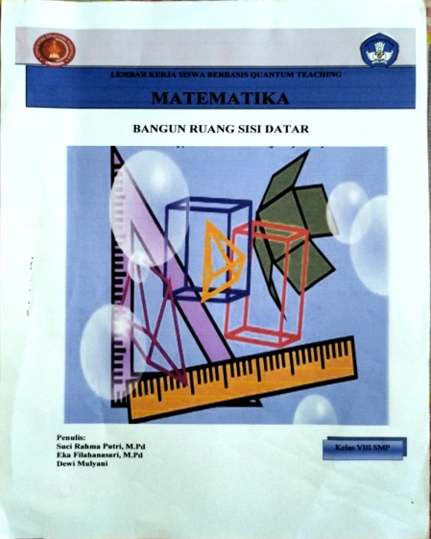 | Kata Pengantar  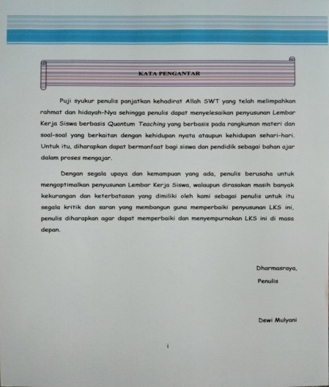 | Daftar Isi  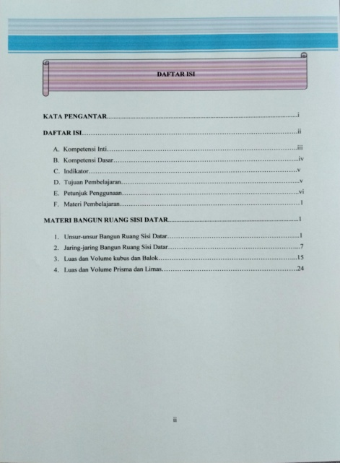
Petunjuk Penggunaan  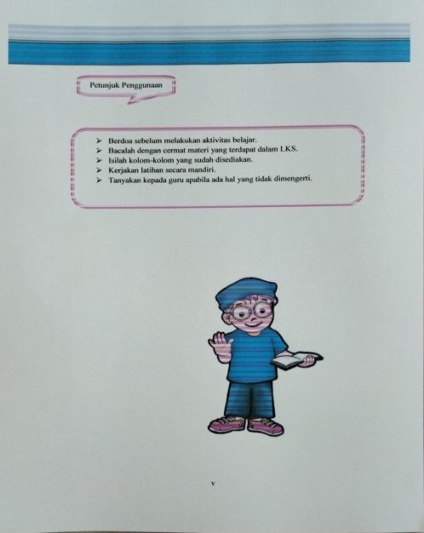 | Materi  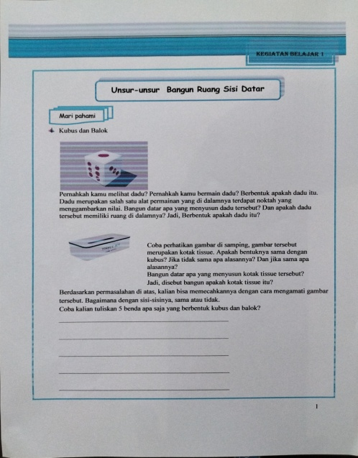 | Latihan Soal  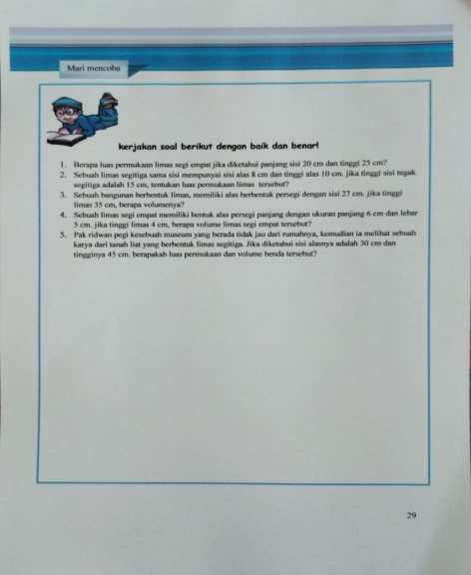

Data diperoleh dari hasil validitas Lembar Kerja Siswa yang dilakukan oleh empat orang validator. Sedangkan data validitas Lembar Kerja Siswa disajikan pada tabel berikut:
Tabel 2. Data Validasi Lembar kerja Siswa
NO | Aspek yang Dinilai | validator | Hasil  $$V=\frac{f}{n}×100\%$$ | Rata-rata | kategori | Ket
1 | Isi | Antik Estika  Hader, M.Si | 78% | 77% | Sangat Valid | Dosen FKIP Undhari
 |  | Dwi Novri  Asmara,S.Pd, M.Si | 75%
2 | Bahasa | Antik Estika  Hader, M.Si | 75% | 80% | Sangat Valid
 |  | Dwi Novri  Asmara,S.Pd, M.Si | 75%
 |  | Aprimadedi, M.Pd | 90%
3 | kegrafikan | Antik Estika  Hader, M.Si | 79% | 75% | Valid
 |  | Dwi Novri  Asmara,S.Pd, M.Si | 66%
 |  | Aprimadedi, M.Pd | 79%
Rata-rata Total |  |  | 77% | 77% | Sangat Valid

Implementation (Implementasi)
Langkah ini yaitu melakukan implementasi produk Lembar Kerja Siswa dalam proses pembelajaran di sekolah. Dengan menguji coba kelompok kecil dan uji coba kelompok besar melibatkan siswa untuk mengetahui respon siswa terhadap produk Lembar Kerja Siswa.
Uji Coba kelompok Kecil
Kepraktisan Lembar Kerja Siswa berbasis Quantum Teaching dinilai oleh 1 praktisi yaitu guru mata pelajaran matematika Ibu Setiawati, S.Pd. Lembar praktisi dapat dilihat pada lampiran halaman serta angket respon siswa oleh 5 orang siswa kelas VIII dapat dilihat pada lampiran halaman . Penyajian data praktikalitas pada uji coba produk Lembar Kerja Siswa dibuat oleh peneliti dapat dilihat pada tabel berikut:
Tabel 3. Data Praktikalitas Guru
No | Praktikalitas | Aspek yang Dinilai | Hasil $V=\frac{f}{n}×100\%$ | Kategori
1 | Setiawati, S.Pd | LKS | 79% | Sangat praktis
Tabel 4 Data Praktikalitas Siswa
No | Praktikalitas | Aspek yang Dinilai | Hasil $V=\frac{f}{n}×100\%$ | Kategori
1 | S1 | LKS | 65% | Praktis
2 | S2 | LKS | 85% | Sangat praktis
3 | S3 | LKS | 72% | Praktis
4 | S4 | LKS | 62% | Praktis
5 | S5 | LKS | 65% | Praktis
Rata rata |  |  | 70% | Praktis
Tabel menunjukkan bahwa berdasarkan uji praktikalitas melalui lembar praktisi oleh guru dan lembar respon siswa yang dikembangkan berada pada kriteria praktis. Hal ini disimpilkan berdasarkan kriteria praktis menurut Ridwan (2015). Berdasarkan kriteria tersebut hasil uji praktikalitas praktis dengan presentase 70% untuk respon siswa dengan kategori praktis.
Uji Coba Kelompok besar
Setelah dilakukan uji coba kelompok kecil lalu Lembar Kerja Siswa diimplementasikandalam kegiatan pembelajaran. Uji coba produk kelompok besar dilaksanakan di SMP Negeri 4 Koto Baru dengan subjek penelitian siswa kelas VIIIC dan 1 guru mata pelajaran matematika, uji coba produk diikuti oleh siswa kelas VIIIC yang berjumlah 14 orang dilaksanakan pada tanggal 21-24 juni 2022. Pembelajaran menggunakan Lembar Kerja Siswa berbasis Quantum Teaching dilakukan sebanyak 2 kali pertemuan dengan alokasi waktu 2×35 menit setiap pertemuannya.
Secara umum proses pembelajaran diawali dengan pendahuluan yaitu guru membuka pelajaran dan mempersiapkan siswa untuk mengikuti pembelajaran di awal denganmembaca doa bersama. Setelah itu guru memberikan informasi mengenai materi yang akan dipelajari hari ini. Guru memberikan apresiasi kepada siswa mengenai materi yang akan dipelajari.
Selanjutnya masuk kegiatan inti dimana guru menjelaskan materi pembelajaran berdasarkan langkah-langkah pembelajaran berbasis Quantum Teaching. Guru membagi siswa menjadi beberapa kelompok lalu diberikan Lembar Kerja Siswa. Pertemuan pertama siswa mempelajari mengenai bangun ruang sisi datar baik itu unsure-unsur bangun ruang sisi datar sampai luas permukaan dan volume bangun ruang sisi datar. Tahap pertama guru memberikan suatu masalah yang ada dalam kehidupan sehari-hari seperti tertera pada Lembar Kerja Siswa yang sudah dibagikan. Tahap kedua siswa bersama kelompoknya menyelesaikan masalah yang sudah dijelaskan oleh guru, siswa di perbolehkan mencari penyelesaian masalah dengan menggunakan cara mereka masing-masing. Tahap ketiga setelah mendapatkan penyelesaian maslah maka siswa membandingkan jawaban yang sudah didapat dengan menyebutkan jawaban yang sudah didapat dengan dibimbing oleh guru. Tahap keempat guru bersama siswa menarik kesimpulan dari beberapa penyelesaian yang sudah jawab oleh siswa. Tahap akhir guru memberikan apresisasi kepada siswa berupa pujian dan motivasi supaya lebih semangat dalam melakukan pembelajaran. Pertemuan kedua siswa mempelajari luas permukaan dan volume bangun ruang sisi datar yaitu kubus, balok, prisma dan limas. Dalam implementasi pembelajaran penggunaan Lembar Kerja Siswa pada proses pembelajaran dilakukan secara mandiri dan berkelompok. Dengan adanya Lembar Kerja Siswa ini diharapkan siswa dapat memahami materi pelajaran dengan baik apalagi jika dilengkapi dengan permasalahan yang berkaitan dengan kehidupan sehari-hari. Guru membimbing siswa dalam mengerjakan latihan yang ada di dalam Lembar Kerja Siswa.
Saat proses pembelajaran berlangsung dengan menggunakan Lembar Kerja Siswa, terlihat bahwa siswa sangat antusias dan bersemangat dalam belajar. Menurut siswa belajar menggunakan Lembar Kerja Siswa dengan diterapkannya berbasis Quantum Teaching dan desain Lembar Kerja Siswa yang dibuat menggunakan gambar dan warna menarik serta pembahasan masalah yang berkaitan dengan kehidupan sehari-hari siswa sehingga membuat siswa antusias dalam melaksanakan proses pembelajaran.
Evaluation
Tahap terahir dari model pengembangan ADDIE adalah tahap evaluasi. Pada tahap evaluasi dilakukan oleh peneliti dengan mengolah data penelitian pada uji efektivitas dari hasil tes belajar yang diperoleh siswa ketika menggunakan Lembar Kerja Siswa berbasis Quantum Teaching yang diterapkan pada kelas VIIIC. Uji efektivitas pada kelompok besar dengan menggunakan 5 soal essay berupa soal cerita.
Dalam uji efektivitas peneliti menggunakan data yang diambil dari pemberian pretest terlebih dahulu kepada siswa guna melihat pemahaman awal mereka terhadap materi yang akan dipelajari. Setelah dilakukan pretest selanjutnya pada akhir pertemuan dilakukan tes kembali yaitu dengan memberikan posttest kepada siswa guna melihat hasil nilai setelah diberikan materi yang ada di dalam Lembar Kerja Siswa. Data hasil efektivitas pretest dan posttest dapat dilihat pada table berikut;
Tabel 5. Hasil Pretest dan Posttest
NO | NAMA | PRETEST | POSTEST
1 | A1 | 55 | 58
2 | A2 | 66 | 70
3 | A3 | 80 | 89
4 | A4 | 70 | 83
5 | A5 | 40 | 44
6 | A6 | 59 | 73
7 | A7 | 58 | 51
8 | A8 | 40 | 43
9 | A9 | 66 | 64
10 | A10 | 57 | 54
11 | A11 | 60 | 66
JUMLAH |  | 651 | 695
RATA-RATA |  | 59,18182 | 63,18182
Berdasarkan tabel diatas hasil rata-rata pretest dan posttest siswa memperoleh rata-rata pretest 59,1 dan nilai posttest 63,1. Dari data tersebut nilai rata-rata posttest lebih tinggi dari nilai rata-rata pretest.
Untuk mengetahui keefektifan dari Lembar Kerja Siswa berbasis Quantum Teaching Materi bangun ruang sisi datar, dilakukan dengan uji statistik menggunakan bantuan SPSS 20. Uji prasyarat yang dilakukan adalah dengan uji normalitas. Pada pengujian normalitas ini menggunakan uji Shapiro Wilk karena sampel yang digunakan <50 siswa yaitu dengan jumlah siswa 11 siswa. Dengan menggunakan bantuan SPSS 20 hasil normalitas 17 menunjukkan bahwa data pretest mempunyai nilai signifikan 0,483 > 0,05 yang berarti data pretest tersebut berdistribusi normal. Dan pada data posttest yang mempunyai nilai signifikan 0,813 > 0,05 yang berarti data tersebut berdistribusi normal. Karena kedua data normal maka untuk pengujian hipotesis akan dilanjutkan dengan menggunakan paired sample test.
Setelah dilakukan uji normalitas, selanjutnya yaitu melakukan uji hipotesis. Dalam penelitian ini akan dilakukan dengan menggunakan uji paired sample test dengan hasil uji signifikan 2 tailed 0,067 pada taraf signifikan 0,05. Hasil perhitungan diperoleh sig 0,067 > 0,05 pada uji paired sample test maka artinya terdapat perbedaan yang signifikan pada kemampuan penalaran matematis siswa dengan penggunaan Lembar Kerja Siswa bebasis Quantum Teaching dan yang tidak menggunakan Lembar Kerj berbasis Quantum Teaching.
Pembahasan
Berdasarkan hasil pengembangan dan uji coba terhadap pengembangan Lembar Kerja Siswa berbasis Quantum Teaching materi bangun ruang sisi datar kelas VIII SMP Negeri 4 Koto Baru memenuhi standar yang diinginkan yaitu valid, praktis, dan efektif. Maka dari itu, berikut adalah penjelasan hasil setiap kategori Lembar Kerja Siswa.
Validitas Lembar Kerja Siswa
Azwar (2017) mengatakan “untuk menentukan apakah lembar kerja validasi tersebut sudah memiliki validasi rasional ataukah belum, dapat dilakukan penelusuran dari tiga segi, yaitu segi susunan atau konstruksinya dan segi bahasanya yang sesuai dengan EBI”. Lembar kerja validasi ini dalam penelitian ini terdiri dari lembar validasi Lembar Kerja Siswa yang dinilai sesuai dengan aspek kelayakan isi, aspek kesesuaian konstruksi dan aspek kesesuaian bahasa. Jadi dapat disimpulkan bahwa validasi merupakan suatu ukuran yang digunakan untuk menguji kelayakan suatu produk yang akan kembangkan sehingga dapat digunakan dengan baik. Lembar Kerja Siswa divalidasi dengan tujuan untuk memperoleh kevalidan dari Lembar Kerja Siswa sehingga layak digunakan dalam proses pembelajaran Lembar Kerja Siswa divalidasi dengan menekankan pada aspek penilaian yaitu validasi isi, validasi bahasa, dan validasi kegrafikan.
Berdasarkan hasil penilaian oleh 3 validator tersebut, Lembar Kerja Siswa berbasis Quantum Teaching materi bangun ruang sisi datar mempunyai presentase 76,5% kategori valid, dengan hasil dari aspek bahasa mempunyai kategori sangat valid dengan presentase 80% dan hasil dari aspek kegrafikan mempunyai kategori sangat valid denngan presentase 77,6%. Rata-rata keseluruhan dari penilaian ketiga aspek tersebut memiliki presentase 77% dengan kategori sangat valid. Sesuai dengan kategori penilaian berasa pada range 75-100 yang termasuk dalam kategori valid. Maka berdasarkan hasil validitas oleh tim ahli sudah dapat dikatakan valid sehingga layak digunakan di sekolah.
Praktikalitas Lembar Kerja Siswa
Berdasarkan dari kriteria praktis yaitu aspek kemudahan dalam penggunaan, aspek kesuaian materi, aspek daya tarik maka uji praktikalitas Lembar Kerja Siswa dilakukan dengan dua cara yaitu penilaian dari angket respon guru dan penilaian dari angket respon siswa. Lembar penilaian praktikalitas respon guru dilakukan oleh Ibu Setiawati, S.Pd, sedangkan penilaian angket respon siswa dilakukan oleh 6 siswa kelas VIIIC SMP Negeri 4 Koto Baru. Triwahyuni (2017), praktikalitas merupakan tingkat keterpakaian perangkat pembelajaran. Perangkat pembelajaran dikatakan praktis apabila guru dan siswa tidak mengalami kesulitan dalam belajar dan mudah untuk memahami materi. Jadi suatu produk dikatakan praktis apabila para ahli dan praktisi menyatakan bahwa secara teoritis produk yang dikembangkan dapat digunakan atau ditetapkan dilapangan atau masyarakat luas dengan tingkat keterlaksanaanya pada kategori “praktis” yang dilihat dengan menggunakan skala likert 1-4 diperkuat dengan hasil penilaian validator yang menyatakan bahwa produk yang dikembangkan layak digunakan tanpa revisi.
Berdasarkan hasil praktikalitas lembar kerja siswa yang diperoleh dari lembar praktikalitas yang diisi oleh guru yang mencakup kemudian setelah dianalisis mempunyai kategori sangat praktis dengan nilai presentase rata-rata 78,84% dan hasil angket respon siswa yang diisi oleh 5 siswa kelas VIIIC yang mencakup 13 pertanyaan kemudian setelah dianalisis mempunyai kategori praktis dengan nilai presentase rata-rata 69,8%, rata-rata keseluruhan hasil penilaian kedua aspek tersebut memiliki presentase 73,5% yang dikategorikan praktis. Sehingga hal ini mengindikasikan bahwa Lembar Kerja Siswa berbasis Quantum Teaching praktis dan mudah digunakan dalam kegiatan pembelajaran.
Efektivitas Lembar Kerja Siswa
Azwar (2020) efektivitas merupakan unsur pokok untuk mencapai tujuan atau sasaran yang telah ditentukan di dalam setiap organisasi, kegiatan ataupun program. Lembar efektivitas digunakan untuk mengetahui ketercapaian hasil belajar siswa dengan menggunakan Lembar Kerja Siswa yang dikembangkan saat pembelajaran. Pada penelitian ini peneliti menggunakan lembar efektivitas bberupa lembar soal dimana soal tersebut berupa soal essay yang berjumlah 5 butir soal. Dengan melakukan pretest diawal dan posttest diakhir untuk melihat seberapa efektif penggunaan Lembar Kerja Siswa tersebut dengan hasil rata-rata pretest 59,1% dan hasil posttest 63,1%.
D. Kesimpulan
Berdasarkan pengembangan yang telah dilakukan terhadap Lembar Kerja Siswa berbasis Quantum Teaching materi bangun ruang sisi datar yang uji cobakan di kelas VIII SMP Negeri 4 Koto Baru dapat dikatakan memenuhi kategori valid, praktis, dan efektif. Validasi Lembar Kerja Siswa berbasis Quantum Teaching materi bangun ruang sisi datar di kelas VIII SMP dinilai oleh 3 validator ahli menunjukkan bahwa Lembar kerja Siswa berbasis Quantum Teaching memperoleh hasil akhir presentasi 77% dengan kategori sangat valid. Praktikalitas yang dinilai dari angket respon guru dan angket respon siswa kelas VIII terhadap Lembar Kerja Siswa berbasis Quantum Teaching materi bangun ruang sisi datar. Hasil dari angket guru memperoleh presentase 79% dikategorikan sangat praktis dan hasil respon siswa dengan presentase 70%, maka dapat dikategorikan praktis. Efektivitas yang dinilai dari hasil belajar siswa, hasil belajar siswa dilihat dari pretest dan posttest yang diberikan kepada siswa.

DAFTAR PUSTAKA
Gagne dan Briggs. (1979). Pengertian Pembelajaran. Diakses dari laman web tanggal 20 Mei 2016 dari http://www.scribd.com/doc/50015294/13/B-Pengertian-pembelajaran-menurut-beberapa-ahli.
Deporter Bobbi, Mark Reardon, dkk.(2007).Quantum Teaching. Bandung: Kaifa PT Mizan Pustaka
Lestari, K. E. dan Yudhanegara, M. R. (2015). Penelitian Pendidikan Matematika. Bandung. Penerbit: PT. Refika AditamaArifuddin, A. (2016). Pembelajaran Matematika Model Quantum Teaching Dengan Pendekatan Realistik Untuk Meningkatkan Kemampuan Pemahaman Konsep Peserta Didik. Al Ibtida: Jurnal Pendidikan Guru MI, 3(2), 186. https://doi.org/10.24235/al.ibtida.snj.v3i2.900
Gustiadi, A., Agustyaningrum, N., & Hanggara, Y. (2021). Analisis Kemampuan Penalaran Matematis Siswa dalam Menyelesaikan Soal Materi Dimensi Tiga. Jurnal Absis: Jurnal Pendidikan Matematika Dan Matematika, 4(1), 337–348. https://doi.org/10.30606/absis.v4i1.894
Handayani, S., & Mandasari, N. (2018). Pengembangan Lembar Kerja Siswa (LKS) Berbasis Problem Based Learning untuk Meningkatkan Kemampuan Penalaran Matematika. Jurnal Pendidikan Matematika (JUDIKA EDUCATION), 1(2), 144–151. https://doi.org/10.31539/judika.v1i2.412
Indonesia, M. P. dan K. R. (2018). Peraturan Menteri Pendidikan dan Kebudayaan Nomor 67 Tahun 2013 Tentang Kerangka Dasar dan Struktur Kurikulum Sekolah Dasar/Madrasah Ibtidaiyah. Jakarta, 40–41.
Nabillah, T., & Abadi, P. A. (2019). Faktor Penyebab Rendahnya Hasil Belajar Siswa. Sesiomadika, 2(3), 659–663.
Silvia, M., & Elniati, D. H. S. (2022). Pengaruh Pendekatan Realistic Mathematics Education ( RME ) Terhadap Kemampuan Komunikasi Matematis Peserta Didik Kelas VIII SMP Negeri 31 Padang. 9, 94–101.
Sinaga, N. A. (2016). Pengembangan tes kemampuan pemecahan masalah dan Arifuddin, A. (2016). Pembelajaran Matematika Model Quantum Teaching Dengan Pendekatan Realistik Untuk Meningkatkan Kemampuan Pemahaman Konsep Peserta Didik. Al Ibtida: Jurnal Pendidikan Guru MI, 3(2), 186. https://doi.org/10.24235/al.ibtida.snj.v3i2.900
Gustiadi, A., Agustyaningrum, N., & Hanggara, Y. (2021). Analisis Kemampuan Penalaran Matematis Siswa dalam Menyelesaikan Soal Materi Dimensi Tiga. Jurnal Absis: Jurnal Pendidikan Matematika Dan Matematika, 4(1), 337–348. https://doi.org/10.30606/absis.v4i1.894
Handayani, S., & Mandasari, N. (2018). Pengembangan Lembar Kerja Siswa (LKS) Berbasis Problem Based Learning untuk Meningkatkan Kemampuan Penalaran Matematika. Jurnal Pendidikan Matematika (JUDIKA EDUCATION), 1(2), 144–151. https://doi.org/10.31539/judika.v1i2.412
Wahyuning, D. A., Gipayana, M., & Djatmika, E. T. (2017). Pengembangan Bahan Ajar Berbasis Literasi Bercirikan Quantum Teaching Untuk Mengoptimalkan Pembelajaran Efektif Dan Produktif. Jurnal Pendidikan, 2. Nomer 5, 667–675.
Widodo, S. (2017). Pengembangan Lembar Kegiatan Peserta Didik (LKPD) Berbasis Pendekatan Saintifik untuk Meningkatkan Keterampilan Penyelesaian Masalah Lingkungan Sekitar Peserta Didik di Sekolah Dasar. Jurnal Pendidikan Ilmu Sosial, 26(2), 189–204. http://ejournal.upi.edu/index.php/jpis

